心靈工坊成長學苑教室租借申請表
申請單位
活動名稱
承辦人 | 姓名： | Email：
 | 職稱： | 辦公室電話： |  |  | 手機：
租借日期與時間 | 西元 年 月 日 (星期 ) 進退場時間：
租借時段與費用 | 租借時段：__________，共_________個時段，場租金額小計：_______________  周間（一～五） 周末（六、日）  上午8:00-12:00 A. 3,000元 D. 6,000元  下午1:00- 5:00 B. 3,000元 E. 6,000元  晚上6:00-10:00 C. 5,000元 F. 6,000元  1.租借時間包含進退場，以四小時為一單位，可彈性調整。承租兩個時段者，中間不另計費。  2.若租借時間超時，1~29分鐘內不收費，超過30分鐘起，每半小時加收1,000元。
免費設備 | □投影機+布幕 □音響 □無線麥克風：_____支(兩支) □報到桌：____張(兩張) □音源線
座椅需求 (免費) | □不須座椅 □大學椅_____張 □和式椅 _____張 □方形坐墊_____張
付費設備  (每時段收費) | □筆記型電腦1,000元 □無線簡報遙控筆 200元  □有線麥克風+喇叭一組500元 □隨身耳麥+喇叭一組 500元  □瑜珈墊+瑜珈繩+瑜珈磚X2一組 租借1-20組費用均為200元，需求量_______組
租借金額 | 場地金額： |  | 設備金額： | 金額總計：
發票開立 | □二聯 □三聯，統編：________________ 抬頭：_______________________________
付款方式 | □親至心靈工坊付現 □劃撥付款 請傳真劃撥收據，並於空白處註明租借日期時段  □ATM轉帳或臨櫃匯款 請告知轉帳日期：_________帳號末五碼：  □信用卡付款：請勾選以下方式 (二擇一)  □1【線上刷卡】請點按超連結，進入交易頁面，並於「交易內容」註明場地租借  □2.紙本資料回傳：請填妥下方資料  發卡銀行： 卡號：  卡別：□ VISA卡 □ MASTER卡 □ 聯合信用卡（U CARD）  背面末3碼： 有效期限：西元 年 月  刷卡金額︰ 持卡人簽名： （與信用卡簽名同）
場地使用須知 | 1.場地內不可飲食，可至茶水間飲食。茶水間備有溫熱飲水，歡迎與會朋友自備飲水杯  2.本空間為木地板教室，入內請脫鞋，置放於教室鞋櫃中。  3.本場地配有一名工作人員，協助照顧軟硬體需求。  □不須工作人員在場，場地若有任何損失願全數承擔，同意人簽名：________________
注意事項 | 1.請於提出申請後7日內繳交租金，否則視為未完成預約程序，本單位有權將場地轉租他人。  2.取消承租： ◎活動日前第8天含之前取消，退還八成費用。  ◎活動當日、活動前1-7天內取消，概不退還任何已付費用。
承租客戶簽章  單位請加蓋公司/發票章 | ________________________已詳閱本申請單之說明，並同意遵守上述所有事項
【附件】
付款說明 | ◎[親至心靈工坊辦公室付現]  台北市大安區信義路4段53巷8號2樓 (周間10:00-18:00)  ◎[劃撥付款]  劃撥帳號：19546215 戶名：心靈工坊文化事業（股）公司  ◎[ATM轉帳或臨櫃匯款]  銀行代號：013 帳號：032-03-905123-0 國泰世華銀行 東門分行  戶名：心靈工坊文化事業（股）公司
教室空間  使用圖示 | ◎不須座椅：直接使用木地板，適合肢體律動課程，瑜珈墊至多可放18張  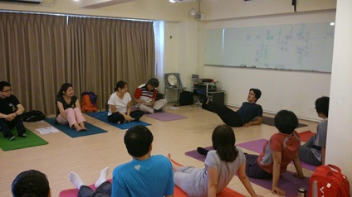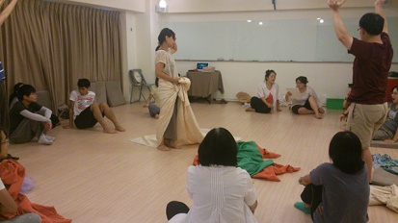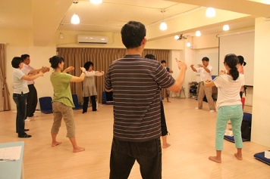  ◎大學椅：適合講課使用 (建議至多40張)  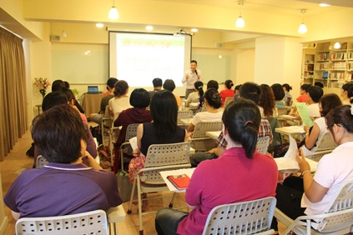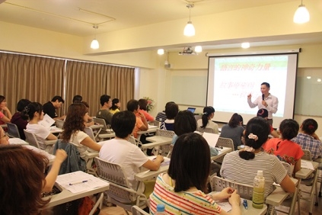  ◎和式椅：適合工作坊使用 (左圖20張，右圖30張)  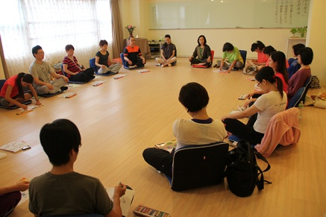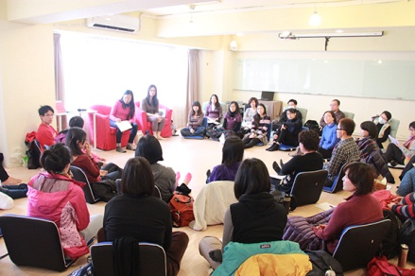  ◎方形坐墊：適合律動課程或工作坊使用 (至多30張)  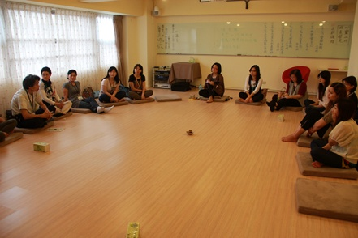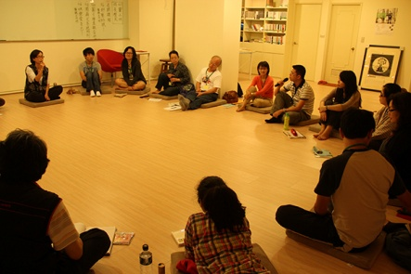
場地承辦窗口 | 心靈工坊成長學苑  林依秀 tel: 02-2702-9186 *218 stars@psygarden.com.tw  林俞君 tel: 02-2702-9186 *217 rainstream@psygarden.com.tw
心靈工坊地址 | 【心靈書坊│門市&辦公室】台北市大安區信義路4段53巷8號2樓 (周一至週五上午10:00-下午6:00)  【心靈工坊成長學苑│教室】台北市大安區信義路4段45號11樓 (僅上課時間對外開放)

